Tillsynsbegäran – information om höga naturvärden i avverkningsanmälan A 51234-2024 i Härjedalens kommun
Denna tillsynsbegäran behandlar höga naturvärden i avverkningsanmälan A 51234-2024 i Härjedalens kommun som inkom 2024-11-07 och omfattar 2,6 ha.
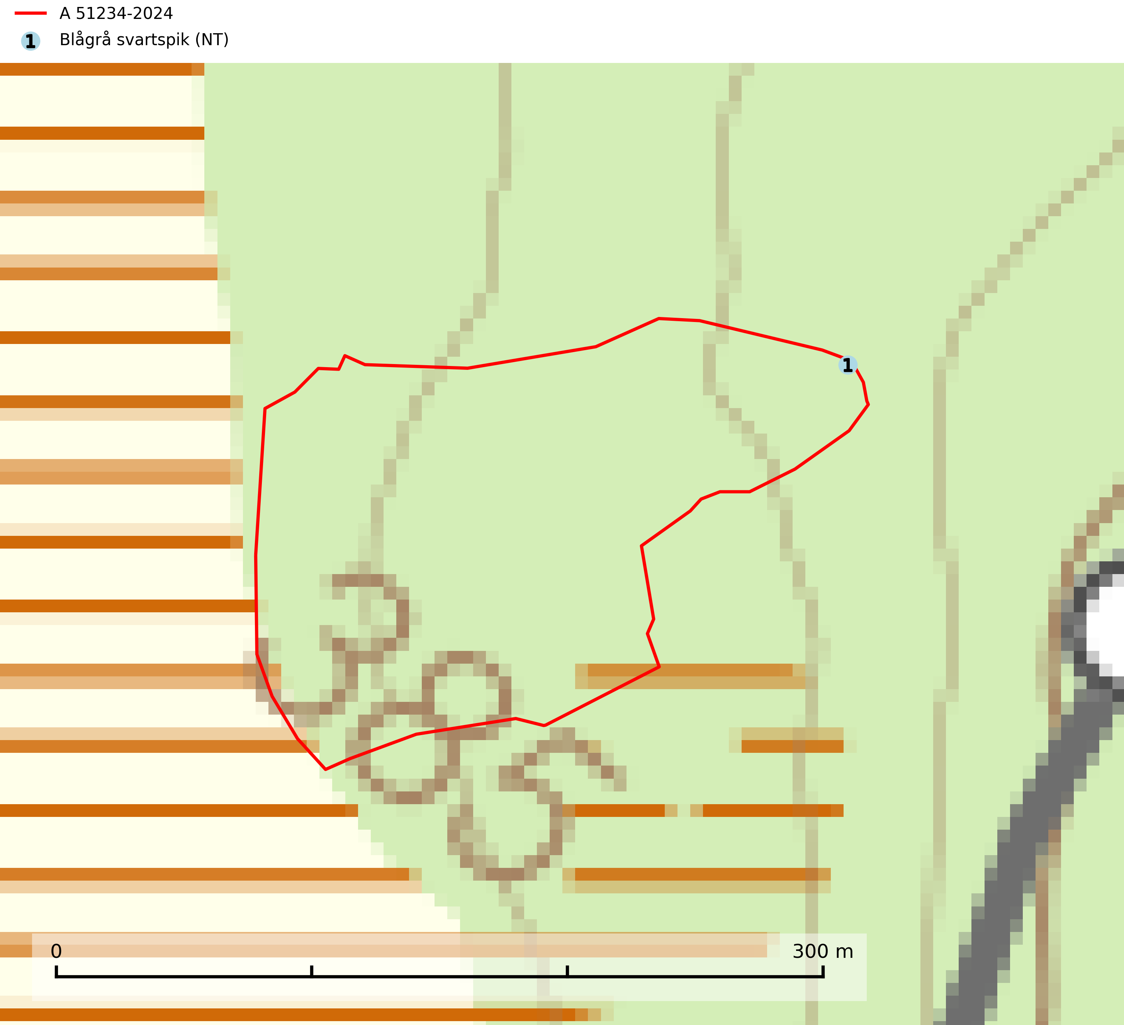
Figur 1. Fyndplatser för naturvårdsarter i avverkningsanmälan. Markörer utan svart kant är placerade på fyndplatsen. Markörer med svart kant är placerade vid sidan av fyndplatsen har ett svart streck som visar fyndplatsens exakta position. Kartans mittpunktskoordinat är N 6894458, E 456447 i SWEREF 99 TM.
I avverkningsanmälan finns fynd av 1 naturvårdsarter, varav 1 är rödlistad: blågrå svartspik (NT). Se Figur 1.

Tillsynsbegäran
Vi begär härmed att Skogsstyrelsen fattar beslut enligt miljöbalken som säkerställer att skogens höga naturvärden bevaras samt att EU-lagstiftning efterlevs och att artskyddsbrott förhindras.
Vi önskar även ta del av de ställningstaganden och beslut som myndigheten meddelar till följd av aktuell avverkningsanmälan och föreningens inlaga (se 34 § förvaltningslagen).

Naturvårdsarter och fridlysta arter
Nedan följer beskrivningar av de naturvårdsarter och fridlysta arter som har sina livsmiljöer och växtplatser i den avverkningsanmälda skogen. De påträffade naturvårdsarterna är ett tydligt kvitto på att det rör sig om en skog med höga naturvärden.
Blågrå svartspik (NT) växer på torr, hård ved av gamla, solbelysta torrakor, högstubbar av tall och grova döda grenar på levande tallar i öppna bestånd av naturskogskaraktär. Nästan alltid rör det sig om tjärrika torrträd och högstubbar (töreved, keloträd) som kan vara en bra bit över hundra år, i vissa fall sannolikt hundratals år gamla. Skogsbruk är idag det allvarligaste hotet. Ett långsiktigt hot är att nybildningen av gamla torrakor och högstubbar är en långsam process vilken ofta är beroende av skogsbrand. Nytt substrat bildas numera sannolikt nästan inte alls då antalet naturliga skogsbränder har minskat drastiskt på grund av effektivare brandbekämpning. Döda träd som lämnas efter avverkning är inte lämpliga för arten, eftersom dessa träd inte varit utsatta för skogsbrand och bildat tjärrik ved. Skogsbruksåtgärder på eller i närheten av växtplatserna bör undvikas. Naturskogsartade skogar med förekomst av arten indikerar höga biologiska värden och bör bevaras. Blågrå svartspik har en mycket begränsad utbredning utanför de nordiska länderna varför dessa länder har ett speciellt ansvar för arten (SLU Artdatabanken, 2024).

